编号：

陕西知名品牌申报表
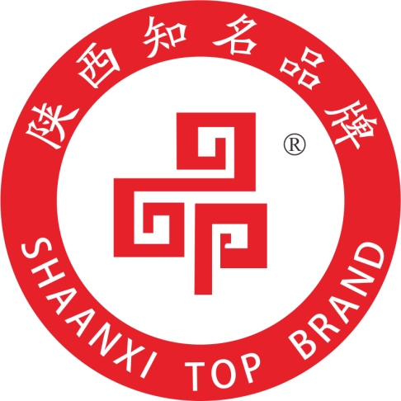

申报单位
申报品牌
申报类别 单位性质
法定代表人 职 务
电 话 手 机
传 真 邮 箱
联 系 人 职 务
电 话 手 机
传 真 邮 箱

陕西知名品牌评价委员会 制

陕西知名品牌申报表
一、申报单位基本情况表
单位名称 |  |  | 成立时间
注册地址 |  |  | 注册资本（万元）
通讯地址
网 址
主营业务
企业所属行业 |  |  | 所属细分行业
公司核心产品  （或服务） |  |  | 是否具有自主  知识产权 |  | □是 □否
申报品牌名称 |  |  | □单品牌 □多品牌策略
是否上市 | □是 □否 |  | 股票代码
品牌主要销售范围 | 国内 |  | （选填主要销售省份）
 | 国外 |  | □亚洲 □北美洲 □南美洲  □欧洲 □非洲 □澳洲
注册商标名称 |  |  | 何时何地注册
已获得商标荣誉 | □中国驰名商标，获得时间：
是否高新企业 | □国家高新 □市高新
已获得质量奖 | □省政府质量奖 □市长质量奖  □区长质量奖
是否导入卓越绩效模式 | □是 □否
员工总数 | 人 | 其中 | 领导层职称（副高及以上）人数 |  | 人
 |  |  | 研发人员人数 |  | 人
 |  |  | 管理人员人数 |  | 人
综合实力 | □世界500强 □中国品牌500强  □中国企业500强 □陕西省企业500强  □中国行业100强  □其他，请注明： （提示：市排名100强以内）
行业排名名次  （凡达到前3位（指上年度产值、利润等主要业绩指标之一处于同行业或细分行业前3位）的需提供相关行业协会或权威机构出具的证明，盖章后作为附件上传系统） |  | 2018年 |  | 2019年 | 2020年
 | 全市
 | 全省
 | 全国
 | 全球
是否设立研发机构 | □是；自建 个，与外单位共建 个。  □否
研发机构类别 | □重点实验室 □技术中心 □工程中心  □公共技术服务平台 □认证实验室  □其他，请注明：
研发费占销售收入比例（%） | 2018年 |  | 2019年 |  | 2020年
主持（或参与）标准制定 | 合计参与的数量： 项
 | 类型 |  | 标准编号 |  | 标准名称
 | 国际标准
 | 国家标准
 | 地方标准
 | 行业标准
 | 团体标准
体系认证 | □ISO9000 □ISO14000 □OHSAS18000  □ISO27000 □TL9000 □ISO/TS16949  □AS9100 □ISO20000 □ICE8000  □ISO13485 □ISO26000（SA8000）  □GMP □GAP □GSP □GCP □GLP  □QC08000 □HACCP(GB/T22000,ISO22000)  □其他，请注明：
二、品牌建设情况
品牌部门及人员  设置情况 | 品牌部门  设置 | □专设品牌部门  □隶属其他部门  □未设品牌职能
 | 品牌人员  设置 | □已设品牌专职人员  □已设品牌兼职人员  □未设品牌人员
品牌人员是否获首席品牌官或  品牌经理培训证书 |  | □是 □否  其它资质，请注明：
2020年企业在品牌建设方面的资金投入（包含品牌策划、形象设计、广告投入、顾问咨询等） | 万元
企业品牌同行业  竞争地位 | □绝对优势，请说明：  □相对优势，请说明：  □一般地位 □相对弱势  □非常弱势 □不确定
是否发布企业社会责任报告 | □是 □否 | 是否存在品牌被侵权或假冒情况 | □是 □否
工业企业是否实施工信部《品牌培育管理体系》 | □是 □否
品牌识别 | □有（多选） □视觉识别 □行为识别 □理念识别
品牌推广形式 | □硬广告（□电视 □报纸 □网络 □户外）  □软广告（□活动赞助 □论坛展示 □公益活动  □各类展会 □专业杂志软文）  □其他，请注明：
 | 2020年品牌推广活动情况
 | 时间 | 品牌活动名称 | 活动形式 | 活动主要宣传媒介
客户满意度（%） | 2018年 | 2019年 | 2020年 | 客户满意度  分析报告作为附件上传系统
三、经营结果
相关指标及内容 |  |  | 2018年 | 2019年 | 2020年 | 备注
1 | 市场占有率  （%） | 市
 |  | 省
 |  | 国内
 |  | 国际
2 | 营业收入（万元）
3 | 利润总额（万元）
4 | 纳税额（万元） |  |  |  |  | 纳税证明作为附件上传系统
5 | 净利润（万元）
6 | 出口额（万美元）
7 | 出口额占销售额比例（%）
8 | 总资产额（万元）
9 | 净资产额（万元）
10 | 固定资产（万元）
四、知识产权、奖项及荣誉
（一）知识产权：
请分别填写近三年每年（以授权公告日为准）获取的专利数量。
知识产权明细汇总表（含类型、专利名称、专利权人、授权公告日等）及证书扫描件作为附件上传系统。
年度  类型 | 2018年 | 2019年 | 2020年
发明专利
实用新型专利
外观专利
软件著作权
其他，请注明
是否遇到贸易壁垒或公平贸易问题（如中美贸易“301”条款诉讼） |  |  | □是 □否

（二）奖项及荣誉
请分别填写近三年每年（以公布时间为准）获得的奖项及荣誉数量。
奖项及荣誉明细汇总表（含类型、奖项及荣誉名称、发奖单位、公布时间等）及证书扫描件作为附件上传系统。此项将作为加分的依据。
年度  类型 |  | 2018年 | 2019年 | 2020年
科  技  进  步  奖 | 国家级
 | 省级
 | 市（区）级
政  府  奖  项  （政府部门  颁发） | 国家级
 | 省级
 | 市（区）级
行  业  奖  项  （非政府部门颁发） | 国家级
 | 省级
 | 市级
陕西企业创新纪录
其他重要奖项
五、自主创新、环保与节能减排、循环经济
自主创新项目
项目名称 | 项目简介（300字以内） | 效益（万元）
环保与节能减排、循环经济项目
项目名称 | 项目简介（300字以内） | 效益（万元）
注：
1、自主创新包括技术创新、管理创新和制度创新，要求创新主体拥有自主知识产权。内容包括：原始创新、集成创新；消化、吸收再创新。
2、环保是指企业合理地利用自然资源，防止环境的污染和破坏，以求自然环境同人文环境、经济环境共同平衡可持续发展，扩大有用自然资源的再生产，保证社会的发展。
3、节能减排是指节约能源和减少环境有害物排放。
4、循环经济是指减量化、再利用、资源化，将生产所需的资源通过回收、再生等方法再次获得使用价值，实现循环利用，降低能耗、减少废弃物排放的经济生产模式。

六、企业简介（400字以内）
（含规模、主要产品、市场领域、行业地位、重大奖项及社会责任等）

七、企业品牌成果（2000字以内）
（企业品牌战略介绍、品牌定位、品牌发展历程、品牌特色、品牌竞争、品牌发展情况和前景等内容）

